Explicação:

* Trata-se de uma rede que permitirá que os sentidos humanos possam interagir com máquinas, envolvendo não apenas interação audiovisual, mas também o tato, integrando o corpo humano a sistemas robóticos e de realidade virtual com latência mínima de 1 milissegundo (ms)

Latência extremamente baixa, em combinação com alta disponibilidade, confiabilidade e segurança, vão definir o perfil da Internet Tátil

<http://zeitgeistlab.ca/doc/tactile_internet.html>

<http://www.themarysue.com/tactile-pixels/>

<http://docplayer.net/1151065-5g-lab-germany-das-internet-der-dinge-wandel-wird-standard-dr-rico-radeke-chair-of-communication-networks-dresden-university-of-technology.html>

<https://www.ericsson.com/research-blog/5g/5g-radio-access-for-ultra-reliable-and-low-latency-communications/>

<http://www.telepresenceoptions.com/2015/03/the_glove_that_transmits_touch/>

<https://www.youtube.com/watch?v=ASphNkMOq-U>

<http://www.smart-webzine.com/en/apres-linternet-des-objets-voici-linternet-tactile-4629>

<http://www.huawei.com/minisite/5g/en/touch-internet-5G.html>

<http://www.itu.int/en/ITU-T/techwatch/Pages/tactile-internet.aspx>

<http://convergecom.com.br/teletime/29/09/2014/uit-prepara-terreno-para-a-chegada-da-internet-tatil/>

https://www.itu.int/dms_pub/itu-t/oth/23/01/T23010000230001PDFE.pdf

Exemplos:

Medicina: Cirurgia, diagnósticos

acidentes de viação/avarias

**Remote Controlled Humanoid Robots**

**Human touch ( Pessoas com disabilities )**

Manufacturing

NAO (<http://zeitgeistlab.ca/doc/tactile_internet.html> )

<http://www.huawei.com/minisite/5g/en/touch-internet-5G.html>

[1] ITU-T Technology Watch Report: The Tactile Internet, August 2014.

[2] A. Aijaz, M. Dohler, and A. Aghvami, “The Tactile Internet,” King’s College London, Presentation slides on stakeholders, ofcom, UK, 2015

O objetivo principal da internet móvel no dias que correm é interligar dispositivos móveis para fazer uma troca de voz e de vídeo a qualquer hora e em qualquer lugar. A Internet das Coisas vai ligar máquinas de modo a expandir a sua eficácia e a explorar a capacidade de trabalho em rede. É, atualmente, um tema que está em larga expansão e a ser abordado por especialistas dedicados à tecnologia. É a quinta geração de redes móveis ( 5G ).

A 5G tem como foco fundamental a latência extremamente baixa e o controlo em tempo real dos dispositivos. É através desta tecnologia emergente que iremos abrir caminho para a Internet Tátil em si. ‘’Very low latency in conjunction with ultrahigh reliability as well as unwavering quality and security will characterize the Tactile Internet’’ [1].

Estamos prestes a entrar numa nova era tecnológica. Sendo esta algo que poderá revolucionar o nosso mundo em proporções astronómicas, uma vez que o objetivo é atingir uma latência entre os dispositivos de cerca de 1ms, ou seja, através da internet tátil vamos poder criar uma variedade gigantesca de novas aplicações, havendo uma colaboração entre máquinas e pessoas.

Deste modo é expectável que haja um grande impacto na enconomia e também nas pessoas. Algo que iremos abordar mais detalhadamente noutro capítulo.

Para tudo isto se tornar realizável, é necessário que haja um conjunto de fatores a ter em consideração, de modo a que esteja tudo operacional, desde o transmissor até ao recetor, daí que surgem vários desafios e barreiras a ultrapassar, os quais também abordaremos.

Exemplos práticos também serão tratados, como por exemplo a condução remota e a reparação de viaturas; noutros setores, a mineração ou outro tipo de extração e no caso da saúde, a realização de diagnósticos e mesmo de cirurgias.

Mas apesar tudo, há algo fundamental a ter em consideração. A introdução de inteligência artificial, por exemplo, em questões robóticas, está neste momento a ser desenvolvida. Mas não será demasiado arriscado confiar noutro tipo de inteligência a não ser a nossa ? Será que não estamos a dar o primeiro passo para sermos substituídos ? Ou será que estes avanços tecnológicos nos levarão ao melhor futuro ? Tópicos sobre ética como estes foram questionados por nós e colocados também neste trabalho.

**Latência**: Refere-se ao tempo de atraso que está a ser gerado entre dados, por exemplo um sensor, e os mesmo dados a serem recebidos corretamente pelo seu recetor, como ilustrado na figura abaixo indicada. O objetivo relativamente à latência é atingir 1ms, algo que é bastante complicado de realizar, mas necessário para a internet tátil.

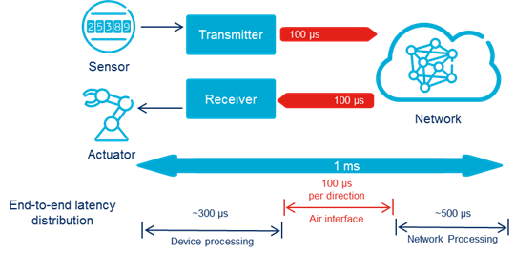

**Confiabilidade:** Refere-se á capacidade de garantir transmissões de mensagens de sucesso dentro de um orçamento de latência definido. Os requisitos de confiabilidade variam entre os diferentes serviços da MTC de missão crítica, mas pode ir abaixo a um por mim milhões de mensagens. Por exemplo, na automação industrial, apenas uma mensagem de um bilião de transferências de dados pode ser perdida ou atrasada dentro de um certo orçamento de latência.

**Disponibilidade do sistema**: É necessário garantir que as aplicações mais importantes não falham quando é necessário o seu uso. Se tal não acontecer, podemo-nos deparar com graves problemas, sendo óbvio o motivo de a disponibilidade ser um aspeto fulcral.

Impacto

**Economia:**

Com a chegada da Internet Tátil prevê-se uma grande melhoria na economia em todo o mundo. Um exame preparatório do setor empresarial revelou que o setor de negócios potencial poderia atingir os 20 triliões de dólares á volta do mundo, cerca de 20% do PIB global nos dias que correm [2]. Estamos a aproximar-nos cada vez mais de uma latência de 1ms, juntamente com a confiabilidade e disponibilidade, surgindo aplicações táteis baseadas em comunicações de controlo. Para comparação, a taxa de dados de pico disponível e a latência de vários legados e as suas tecnologias atuais são mostrados na Tabela 1.

|  |  |  |
| --- | --- | --- |
| **Tecnologia** | **Taxa de dados de pico** | **Latência** |
| GPRS | 114 kbps | ∼ 500 ms |
| EDGE | 236.8 kbps | ∼ 250 ms |
| W-CDMA | 384 kbps | ∼ 200 ms |
| HSPA | 2 Mbps | ∼ 150 ms |
| HSPA | 42 Mbps | ∼ 70 ms |
| LTE | 300 Mbps | ∼ 30 ms |
| LTE-A | 1 Gbps | ∼ 20 ms |

**Tabela 1:** Comparação entre a taxa de dados de pico e a latência[2]

Desafios

A Internet tátil necessita que tempo de reação, acessibilidade, confiança e segurança sejam o melhor possível, o que é conseguido através das arquiteturas das plataformas distribuídas pelos serviços. O facto de ser preciso ter uma latência de ponto a ponto muito baixa implica que as aplicações táteis devam ser realizadas em sistemas locais, ou seja, perto dos clientes.

Por isso, um desafio fundamental para a Internet tátil é projetar uma arquitetura ou plataforma para esta visão. O tipo de codificadores hápticos e a redução da latência do protocolo TCP/IP irão também ter um papel importante na potencialização desta tecnologia. Conseguir um atraso de 1 milissegundo é um grande desafio e a seguir vamos discutir alguns dos problemas que precisam de ser ultrapassados para que o futuro da Internet tátil seja real.

Reduzir a latência a milissegundos

Atualmente, os investigadores de 5G tentam atingir uma latência de 1 milissegundo e para isso, há três pontos importantes.

É preciso providenciar um espetro de recursos e uma estrutura de acesso que permita o bom funcionamento de aplicações táteis sensíveis a atrasos. Desenvolvendo mecanismos de acesso ao meio eficientes que podem reduzir “saltos” no processamento de pacotes e sobrecarga de sinalização associados a mecanismos de acesso instantâneos permitirão essa visão.

Ativar descoberta de conteúdo e mecanismos de acesso perto do cliente e garantir o caminho mais rápido e fácil.

Controlo em tempo real e monitoramento é também necessário, com base no comportamento da rede ou na experiência e necessidade dos clientes.

Cloudlets

Muitas novas aplicações irão surgir à medida que nos afastamos do mundo de hoje e progredimos para uma era em que as aplicações irão controlar objetos reais e virtuais, como previsto na ideia da Internet tátil. Estas aplicações táteis serão eficazes se permitirmos apenas redes que podem fornecer baixa latência para as comunicações ponto a ponto. Cloudlets disponíveis localmente representam uma aproximação promissora para termos acesso à rede de forma omnipresente, com baixa latência e no momento que quisermos. No entanto, é preciso refletir sobre a viabilidade dessas cloudlets localmente disponíveis para os serviços de Internet tátil. Ao servirem como proxies para nuvens remotas, que podem ficar indisponíveis devido a falhas ou ataques cibernéticos, estas cloudlets podem melhorar a robustez global e acessibilidade.

Controlo de acesso ao meio

Hoje em dia, a latência basicamente depende da operação do controlo de acesso ao meio (MAC), assim como do atraso de processamento do sinal da camada física. O processamento do protocolo vai-se transformar num teste muito importante para tornar a Internet tátil concebível. Qualquer pacote que chega a uma estação de base deve ser tratado imediatamente. É preciso alocar espaços reservados no MAC para esse pedido.

Handoff rápido

Os clientes podem ser versáteis e móveis, exigindo uma transferência do(s) link(s) correspondentes começando a partir de uma estação base para a próxima. Subsequentemente, além de transferência de comunicação, o equipamento e a estrutura de programação nos servidores próximos devem permitir a entrega de uma aplicação a ser executada a partir de um servidor na área da estação de base para a próxima.

Codificação da rede

Um dos desafios mais importantes é garantir a segurança das aplicações da Internet tátil. Estas aplicações táteis podem causar danos bastante acima do normal se não funcionarem corretamente. A Internet tátil deve ser extremamente segura. Procedimentos de codificação de rede adequados irão garantir que apenas os recetores autênticos são capazes de processar mensagens seguras e reduzir a retransmissão de pacotes. Outro desafio importante da Internet tátil será reconhecer clientes através de uma prova ou dispositivos de terminal, mais especificamente. As técnicas atuais de isolamento de validação ou de autenticação e transmissão física não consideram baixa latência ponto a ponto.

Robótica

Podemos estar à beira de uma nova era, onde os robôs nos permitem ver, ouvir, tocar e manipular objetos em lugares onde não estamos fisicamente presentes. Os investigadores acreditam que os avanços na robótica e 5G levarão à transferência não apenas de dados, mas também de habilidades manuais através da Internet. A robótica é a inovação mais rápida a nível de desenvolvimento e mais excecional quando utilizada como parte da educação e da investigação.

Em anos anteriores, as capacidades especializadas da robótica foram exibidas em diversas áreas, incluindo saúde, condução autónoma, trabalho da indústria, assistência pessoal e automação. O seu potencial não surge de forma imprevisível, embora diferentes competições e desafios já tenham mostrado os impedimentos desta inovação. As melhores máquinas podem substituir trabalhadores humanos e, por isso, o mais provável é que vão fazer baixar os salários dos seres humanos com habilidades e capacidades semelhantes. Os robôs podem ser uma solução valiosa para aplicações de trabalho perigosas e de apoio humano, tais como diagnósticos à distância, a cirurgias, condução remota, entre outras coisas. Robôs domésticos podem proporcionar inúmeras vantagens, como a limpeza do chão, fazer compras ou controlo da luz/ventilador. A Internet tátil permitirá tal controlo e baixa latência para aplicações de robôs futuros. As principais dificuldades de robôs operados à distância são a fiabilidade da rede e atrasos de comunicação. O principal desafio no presente é que, mesmo se a conexão com a nuvem se degradar, o robô ainda tem de apresentar alguma utilidade essencial. Para isso, é necessário resolver o problema da largura de banda e da latência de alocação de tarefas de forma eficiente. Robôs autónomos têm algumas desvantagens em comparação com os robôs em rede no que respeita à deteção ou conclusão de uma tarefa simples ou múltipla de forma regular e fiável. Soluções de alocação de recursos devem ser capazes de lidar com os casos de fome de recursos (resource starvation). Outro desafio é dar a capacidade aos robôs de detetar e responder rapidamente ao seu ambiente.

Seleção de tecnologia de acesso a rádio (RAT)

Um dos desafios em aberto é desenvolver uma técnica de seleção de tecnologia de acesso a rádio (RAT), que melhore o desempenho da rede e a experiência do utilizador, ao mesmo tempo que reduz a sinalização e processamento de overheads.

Exemplos

**Research directions**

Neste projeto, irão ser estudados vários desafios-chave diretamente relacionados com a internet tátil. Os investigadores vão-se focar principalmente nas comunicações de baixa latência com robôs controlados remotamente. Para poder dar ‘’asas’’ a um projeto deste tipo, irá ser usado um robot humanoid NAO no laboratório Zeitgeist na parte de ótica.

A fig. 3 mostra algumas das características mais relevantes do NAO.

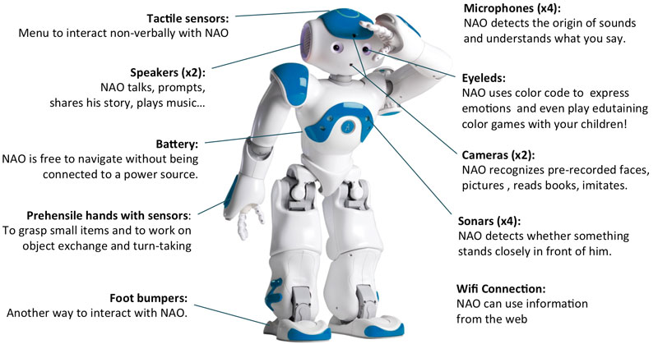  
  
Fig. 3. NAO humanoid robot

**Funcionalidades do NAO**

O NAO é um humanoid robot com cerca de 58cm de altura. Está equipado com sensores, motores e o seu software é impulsionado pelo seu sistema operacional denominado Naoqi.

O seu objetivo principal é ser um companheiro amigável que esteja em casa. Movendo-se livremente, reconhecendo as pessoas, ouvi-las, compreendê-las e manter uma interação quase humana, também falando de volta. Uma das grandes qualidades do NAO é reconhecer o seu ambiente e adaptar-se a ele. Irá reconhecer objetos e identificá-los, tal como ao conhecer uma pessoa nova irá passar a conhecê-la e adaptar-se a ela.

Também conseguirá fazer outro tipos de atividades, como caminhadas, sentar-se, dançar, etc.

Robô TAC-2020

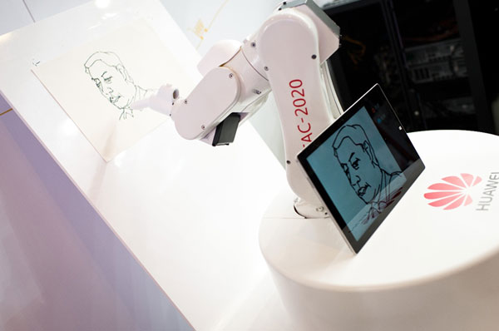A nossa sombra é uma companhia durante toda a vida, seguindo-nos e copiando todos os nossos movimentos, sendo uma imitação perfeita da nossa linguagem corporal.

Figura - Robô TAC-2020

Agora, foi introduzido ao mundo um robô artista chamado TAC-2020 que concretiza a ideia de ter algo a seguir as nossas ações de forma tão precisa como a nossa sombra. Na sua estreia perante o público no Mobile World Congress Shangai 2015, tudo aquilo que era desenhado por uma pessoa num tablet foi fielmente reproduzido por este robô através de uma pintura num papel. Este robô da Huawei permite mostrar o conceito da Internet tátil. Ele consegue seguir de forma precisa e sincronizada os desenhos da pessoa, mostrando a possibilidade de produzir um duplicado perfeito do trabalho de um humano remotamente e em tempo real.

Esta nova tecnologia é, claro está, baseada na baixa latência de 1 milissegundo possível com o 5G, que é um requisito extremamente importante para que a Internet tátil se materialize. Este conceito tem vindo a ser desenvolvido por Gerhard Fettweis desde 2012 tentado explorar como controlar robôs como estes remotamente em tempo real. Neste congresso de 2015, a atenção das pessoas para esta tecnologia foi captada com sucesso com o discurso de Mischa Dohler.

- Saúde:

Algumas das aplicações da internet tátil neste ramo irão ser o tele-diagnóstico, tele-cirurgia e tele-reabilitação.Hoje em dia estamos completamente condicionados pela localização física do médico. Mas o objetivo é criar ferramente avançadas de tele-diagnóstico, que estejam disponíveis em qualquer lugar, a qualquer hora, de modo a permitir os diagnósticos por toque. O médico irá ser capaz de comandar os movimentos de um robot no local onde se encontra o paciente, e receber não só informações audio-visuais, mas receber feedback com informações críticas.

Da mesma maneira que os diagnósticos à distância serão possíveis, também as operações o serão, o que fará com que o paciente não necessite de gastar dinheiro em viagens escusadas para ir ter com o cirurgião.

Relativamente ás tele-reabilitações, já iremos ter uma abordagem mais na parte da robótica, prevê-se que o paciente utilize um exo-esqueleto, comandado pelo terapeuta para orientar e corrigir os movimentos do paciente. Ou seja, através disto é possível que a reabilitação seja feita na própria casa do paciente, melhorando assim a relação custo-eficiência.

A interação de alta fidelidade é fundamental para a implantação segura deste tipo de tecnologias, ou seja, tanto o médico, como o cirurgião e o fisioterapeuta necessitam de uma impressão realista do estado do paciente. Mas este tipo de fidelidade requer um comportamento em tempo real do canal de comunicação, o que ainda não é possível com as tecnologias de hoje em dia.

Existem abordagens de controlo mais sofisticadas, estabilizando o sistema na presença de perda de pacotes e na latência de 100 ms, mas a fidelidade foi diminuindo significativamente. Para atingir esse tipo de fidelidade elevada para este tipo de aplicações médicas, é necessário alcançar uma latência de ponta-a-ponta de cerca de 1ms e uma transmissão de dados altamente confiável.

Indústria

A automação na indústria é uma chave fundamental, que está em expansão considerável para a internet tátil. A sensibilidade de circuitos de controlo quando os dispositivos de controlo se deslocam rapidamente( como por exemplo os robots industriais) requer uma latência de ponta-a-ponta significativamente abaixo de 1ms por sensor. Em cenários típicos de controlo industrial, com sistemas de circuito fechado, em intervalos de cerca de 1ms, uma estação mestre irá entrar em contacto com todos os sensores e apresentar os dados adquiridos para a aplicação de controlo.

Relativamente ao número elevado de sensores( por exemplo, até 100 por uma máquina de impressão), cada sensor individual deve ser acedido dentro de um período de latência de ponta-a-ponta. Existem exigências adicionais para altas taxas de dados de outras aplicações. Por exemplo, no caso dos sensores óticos, que albergam uma elevada resolução, e uma taxa muito alta de frames, como aqueles necessários para controlar a qualidade de uma superfície. E quando um sistema sem fios é adotado, a segurança é de extrema importância, pois ataques podem ocorrer sem fios, ou seja o ‘’ atacante ‘’ não necessita de estar fisicamente presente.

Assim, os vários processos de controlo – cada um com requisitos de tempo real específicos – representam diferentes exigências na latência de ponta-a-ponta, taxa de dados, confiabilidade e segurança. A fim de progredir da implementação de casos únicos específcos para soluções flexíveis e baseadas em padrões configuráveis, ambas as redes industriais e sem fios devem de escaláveis ao longo de um intervalo de parâmetros de largura.

Hoje em dia, o controlo é conseguido através de uma conexão rápida com fios, como a Ethernet industrial. No futuro, sistemas com fios devem ser substituídos por soluções sem fios. As principais melhorias necessárias relativamente à fiabilidade e à latência de ponta-a-ponta exigem esforços enormes em termos de pesquisa e desenvolvimento.

Trânsito nas estradas

A mobilidade é uma necessidade fundamental na sociedade moderna, sendo crucial para o desenvolvimento económico. A segurança e a eficiência são muito importantes nesta área de modo a permitir um transporte sustentável. O trânsito congestionado causa grandes danos económicos, na Alemanha, por exemplo, são 17 biliões de euros por ano, e com o número de veículos a aumentar é de prever que estes custos também continuem a aumentar.

Também os acidentes são afetados pela quantidade de trânsito e em 2011 morreram mais de 30000 pessoas nas estradas europeias. Estes números têm vindo a diminuir, mas só é possível uma redução a grande escala se haja comunicação e coordenação entre veículos e é aí que a Internet tátil pode desempenhar um papel importante.

Tendo em conta que já confiamos em sensores nos veículos em sistemas de assistência de condução para aumentar a segurança e conforto das viagens, o próximo passo é permitir que os veículos deixem de ser um sistema autónomo e passem a ser um componente de um sistema maior e cooperativo. Para isso, serão estabelecidas comunicações entre vários veículos (comunicações V2V) e também entre veículos e infraestruturas rodoviárias (comunicações V2I). Assim, poderá haver consciência da proximidade de outros veículos ou de algo não visível como possíveis obstáculos. Os sistemas de comunicação atuais têm alguns defeitos como uma grande latência ou pouca precisão na localização como é o caso do sistema de rádio FM, o que não é adequado para aplicações de segurança.

É então necessário que haja uma baixa latência de ponto a ponto, nomeadamente abaixo de 10 milissegundos que é o tempo necessário para que os sistemas de prevenção de colisões intervenham a tempo. Para manobras automáticas de condução sincronizadas com uma troca bidirecional de dados já seria necessária uma latência de menos de 1 milissegundo, sendo que, por isso, a Internet tátil poderia ser útil em ambas as situações.

No futuro, os veículos poderão detetar um objeto em movimento por radar ou vídeo, como um peão, e propagar essa informação para veículos nas proximidades de forma muito rápida. A longo termo, prevê-se que possam haver veículos com condução completamente autónoma nas estradas, o que poderá mudar a mobilidade de forma profunda e em situações específicas como longas filas será necessário detetar situações críticas mais cedo que com condutores humanos representando um grande desafio à velocidade das comunicações.